***Муниципальное бюджетное дошкольное образовательное учреждение детский сад общеразвивающего вида №9***

***ст.Новопластуновской***

**Газета «КАЗАЧОК»**

***Выпуск «№ 2 октябрь 2017г.***

***«Детский сад – семья: нас объединяют дети»***

**Октябрь-Грязник**. Начинается месяц с периода золотой осени.

Если в первую половину октября лес предстает во всей своей

красе золотой осени, то со второй половины месяца листья

быстро опадают, заряжают дожди, а землястановится сырой игрязной. Вот и название месяцу **- Грязник**.

Осень красивое время года. Листочки на деревьях желтеют,листочки одевается в яркиежелто-красные наряды.

**ЛИСТОПАД**

Лес, точно терем расписной,

Лиловый, золотой, багряный,

Веселой, пестрою стеной

Стоит над светлою поляной.

Березы желтою резьбой

Блестят в лазури голубой,

Как вышки, елочки темнеют,

А между кленами синеют

То там, то здесь в листве сквозной

Просветы в небо, что оконца.

Лес пахнет дубом и сосной,

За лето высох он от солнца,

И Осень тихою вдовой

Вступает в пестрый терем свой…

***Иван Бунин.***

**

**Что мы делаем в октябре**

Самая яркая и красивая пора золотой осени приходится

на начало октября. Ветер шумит листопадом. В парке и влесу можно собрать цветной гербарий из листьев самых удивительных раскрасок. Становится прохладней, уже и

куртку можно застегивать на все пуговицы и не забывать

брать с собой зонтик. Ведь осенняя погода капризная, да

и дождик не такой теплый, как летом. Но мы любим осень за ее красоту и наши дети с удовольствием гуляют на участках детского сада, в уголке леса и во фруктовом саду.

Осень ласковой свирелькой

Нас поднимет с колыбельки,

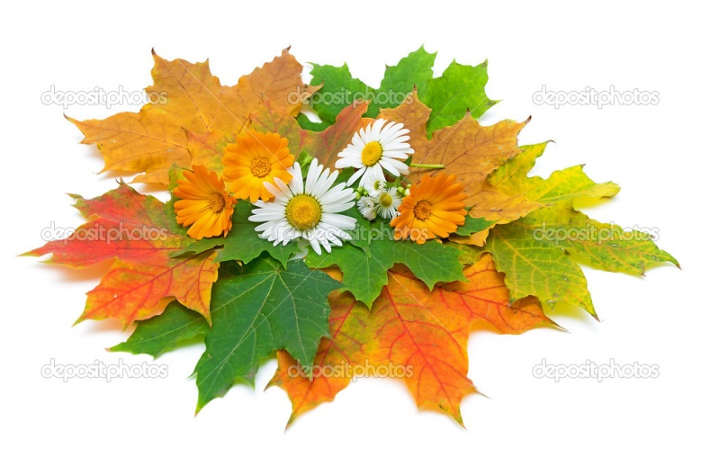 Позовет гулять по саду,

Демонстрируя наряды.

После солнечного лета.

Вся земля теплом согрета.

Осень то тепло возьмет,

По тропинкам разнесет.

Мягкой лапкой по щеке

Луч погладит золотой,

На осеннем ветерке;

Покатаемся с тобой.

Пошуршим листком кленовым,

Самым красным, самым новым.

Наберем себе букеты,

Песенку споем об этом.



«**Игры, которые можно провести дома»**

**«Путешествие»**

Скоротать время в дороге можно следующим образом. Один из родителей ведет машину, другой считает, например, обгоняющие их красные автомобили, а ребенок - такие же, идущие навстречу. Можно считать машины определенной марки, определенной величины.

**«Найди игрушку»**

Спрячьте маленькую игрушку. Пусть ребенок поищет ее, а найдя, обязательно определит местонахождение: на ..., за ..., между ..., в ..., у ... и т.п. Потом поменяйтесь ролями.

**«Чего не стало?»**

Поставьте на стол десять игрушек в ряд. Предложите ребенку пересчитать их и запомнить расположение. Затем попросите его закрыть глаза. Уберите две любые игрушки. После чего ребенок открывает глаза и отвечает на вопросы:

- Игрушек стало больше или меньше?

- Какие игрушки исчезли?

- Какими они были по счету?

**«Назови соседей»**

Взрослый называет число, просит ребенка назвать соседей этого числа *(предыдущее и последующее)* и объяснить свой ответ. Можно усложнить игру: взрослый называет два числа и предлагает ребенку сказать, какое число находится между ними. Потом играющие меняются ролями.

**«Кто знает, пусть дальше считает»**

Взрослый называет число, а ребенок должен назвать три последующих. Другие варианты: назвать три последующих числа и увеличить *(уменьшить)* каждое число на один. Поменяйтесь ролями.

**«Найти столько же»**

Взрослый держит в руках веером карточки с цифрами так, чтобы ребенок их не видел. Предлагает ему вытащить одну из них. Ребенок выбирает одну карточку и, запомнив цифру, находит соответствующее число одинаковых *(по любому признаку)* предметов в комнате, затем столько же разных.

**«Положи столько же»** В игру можно играть везде. Взрослый выкладывает в ряд камешки *(каштаны)*. Ребенок должен положитьстолько же, не считая *(один под другим)*. Усложните игру, предложите положить больше камешков или меньше тоже в ряд.

с цифрой или нужным количеством кружочков. Потом можно поменяться ролями.

**«Отгадай число»**

Ведущий (взрослый) загадывает число и говорит, что оно меньше 20. Ребенок, задавая вопросы со словами «больше» или «меньше», отгадывает задуманное число.

**«Давай посчитаем!»**

Играют вдвоем. Взрослый считает про себя. Ребенок через некоторое время говорит «стоп» и пытается угадать число, до которого, по его мнению, досчитал взрослый. Меняются ролями.

**«Кто больше?»**

Перед играющими на столе две кучки мелких пуговиц (фасолинок). По команде игроки в течение определенного времени откладывают из кучки пуговицы по одной. Потом считают, кто больше отложил. Можно усложнить игру: откладывать пуговицы левой рукой.

**«Камешки»**

Играют вдвоем. Положите на землю камешки. Каждый по очереди подбрасывает один камешек вверх, стараясь его поймать, и одновременно собирает лежащие на земле камешки в другую руку. Если это удается, то количество пойманных камешков засчитывается как выигранные очки. Кто первый наберет 20 очков, тот и выиграл.

**Ребёнок очень рад минутам, подаренным ему родителями в игре**

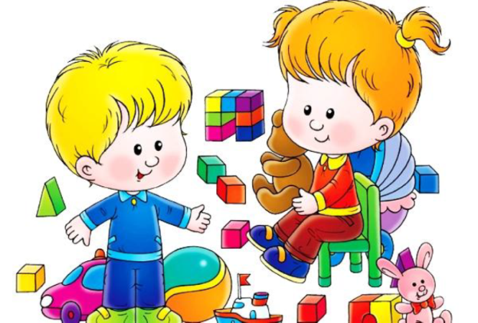

**Консультация для родителей:**

**« Роль семьи в воспитании патриотических**

**чувств у дошкольников ».**

Безусловно, основа воспитания человека закладывается в семье. Патриотическое воспитание, интерес к духовному началу нашей жизни тоже должны начинаться в семье. Но условий для этого сегодня, к сожалению, мало. И дело тут не в отсутствии у родителей времени для педагогических бесед со своими детьми, а в нашем желании оградить их от трудных задач, работы, духовных усилий. Каждая семья – это свой замкнутый мир и своя жизнь, свои радости и печали, заботы и традиции, свой быт.

В современной семье большую часть времени ребенок общается с мамой. Именно с ней складываются доверительные отношения, обсуждаются тревоги, вопросы, потребности. Однако для детей не менее важно и общение с папой. Чем чаще отец общается с ребенком, тем более тесными становятся эмоциональные связи, а чем раньше отец приобщается к уходу за малышом, тем сильнее и глубже его родительские чувства.

Установлено, что в семьях, в которых родители тратят много времени на беседы, игры с детьми, дети лучше развиваются. Однако доказано, что дети, лишенные возможности общаться с родителями или с одним из них, обладают повышенной чувствительностью, испытывают трудности в налаживании контактов со сверстниками. Серьезную опасность для развития ребенка представляет отсутствие эмоций, ласки, теплоты при пусть даже и полноценном удовлетворении его физиологических потребностей. Только постоянное общение родителей с ребенком способствует установлению глубоких эмоциональных связей, рождает обоюдную радость.

Воспитание детей в любви и уважении к родителям, почитании предков – одна из ведущих идей педагогики. Другая идея – растить будущего семьянина с малых лет путем формирования положительных нравственных качеств (трудолюбия, терпимости, уступчивости, прилежания, скромности, честности).

Специальные социологические и психолого-педагогические исследования показали, что семья и детский сад, имея свои особые функции, не могут заменить друг друга и должны взаимодействовать во имя полноценного развития ребенка.

***Рекомендации для родителей.***

Если в детстве ребенок испытывал чувство жалости к другому человеку, радость от хорошего поступка, гордость за своих родителей, восхищение от соприкосновения с прекрасным подвигом, он приобрел эмоциональный опыт. Тем самым будут построены пути для ассоциаций эмоционального характера, а это является основой, фундаментом более глубоких чувств, условием полноценного развития человека.

Воспитание маленького патриота начинается с самого близкого для него - родного дома, улицы, где он живет, детского сада.

Обращайте внимание ребенка на красоту родного города

Во время прогулки расскажите, что находится на вашей улице, поговорите о значении каждого объекта.Дайте представление о работе общественных учреждений: почты, магазина, библиотеки и т.д. Понаблюдайте за работой сотрудников этих учреждений, отметьте ценность их труда.

Вместе с ребенком принимайте участие в труде по благоустройству и озеленению своего двора, расширяйте собственный кругозор,

учите ребенка правильно оценивать свои поступки и поступки других людей, читайте ему книги о родине, ее героях, о традициях, культуре своего народа, поощряйте ребенка за стремление поддерживать порядок, примерное поведение в общественных местах.





**С наступлением осенне-зимнего периода десятки, а иногда и сотни миллионов жителей планеты страдают от так называемых острых респираторных вирусных инфекций (ОРВИ-ОРЗ), одной из которых является ГРИПП.**

***Что такое грипп?***

**Грипп –** это острое инфекционное заболевание, характеризующееся поражением главным образом слизистой дыхательных путей и явлениями высокой интоксикации (болезненным состоянием организма).

**Пути передачи и симптомы заражения гриппом:**

1. **Больной гриппом человек** с первых часов заболевания является источником инфекции.
2. **Вирусоносительство**может оставаться и после выздоровления: до 5-7, а иногда и до 10 дней с момента заболевания. Инкубационный период колеблется от нескольких часов до 1-2 дней при гриппе А и до 3-4 дней при гриппе В.
3. **Воздушно-капельный путьпередачи инфекции**. При кашле, чихании, разговоре из носоглотки больного или вирусоносителя выбрасываются частицы слюны, слизи, мокроты с болезнетворной микрофлорой, в том числе с вирусами гриппа.
4. **Через предметы обихода** (полотенца, носовые платки, посуду и т.п.).

**Основными симптомами являются:**

* + появление озноба;
  + внезапное резкое повышение температуры тела;
  + общее недомогание;
  + боль в мышцах;
  + головная боль (преимущественно в области лба);
  + вялость или возбуждение;
  + покрасневшие глаза и лицо;
  + сухое навязчивое покашливание;
  + заложенность носа с незначительными выделениями.

**Вакцинация –** основной и наиболее эффективный метод профилактики. И хотя она не гарантирует стопроцентную защиту от гриппа, но благодаря вакцине заболевание либо предупреждается еще до его начала, либо протекает легко и без осложнений. Вакцинирование должно проводиться за полтора-два месяца до начала предполагаемой эпидемии гриппа, которая наступает в Беларуси обычно в январе-марте. Иммунитет к вирусу сохраняется от полутора до 8-10 месяцев.

**ВАЖНО! В октябре-ноябре 2017 года в детском саду пройдет вакцинация против гриппа**

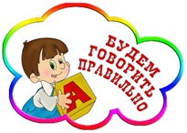

**Кто такой логопед?**

Ребенок не рождается со сложившейся речью. Постепенно, шаг за шагом, он учится правильно и четко произносить звуки, связывать между собой слова, строить предложения, ясно и последовательно излагать свои мысли. Но, к сожалению, иногда речевое развитие происходит с опозданием или с особенностями развития. В этом случае поможет логопед.

**Логопедия** — отрасль дефектологии, наука о нарушениях речи, о методах их предупреждения, диагностики и преодоления. Логопедия изучает причины, механизмы, симптоматику, течение, структуру нарушений речевой деятельности, систему коррекционного воздействия.

**Логопед** — коррекционный педагог, занимающийся устранением речевых нарушений у детей и взрослых. Логопед не только «ставит» звуки. Работа логопеда начинается с развития у детей внимания, зрительного и слухового восприятия (узнавания и различения), памяти, мышления, общей и мелкой моторики. Без этого невозможно наладить полноценный образовательный процесс. В задачи логопеда входят расширение и обогащение словарного запаса детей, развитие связной речи и обучение грамоте, исправление грамматических ошибок. Кроме владения методиками коррекции устной и письменной речи, логопед знаком с основами невропатологии, психопатологии, патологии органов слуха и речи.

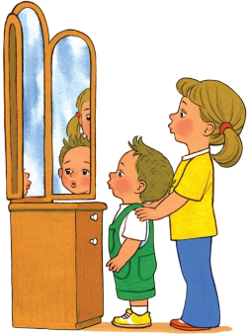**Заболевания, которыми занимается логопед:**

• нарушения произношения звуков (дислалия, дизартрия);  
• нарушения ритма и темпа речи (заикание);  
• расстройства речи, связанные с нарушением слуха;  
• недоразвитие речи или утрата речи (алалия, афазия).

**Когда следует обращаться к логопеду:**• позднее развитие речи;   
• нарушения понимания речи;  
• неправильное звукопроизношение;   
• заикание.

**С какими вопросами нужно обращаться к логопеду  
•** научить ребенка правильно произносить звуки;  
• работать над умением составлять рассказы, пересказы;  
• обучить ребенка грамоте, чтению и письму;  
• справиться с проблемой нарушения чтения, письма (дислексией, дисграфией);  
• формировать слоговую структуру слова;  
• безболезненно растянуть подъязычную связку (уздечку), которая мешает нормальному произношению звуков Л и Р;  
• логопедический массаж.

**ВАЖНО! С 1 сентября 2017 года прошло обследование детей педагогом-логопедом в группах общеразвивающей направленности.**

Кукла - самая древняя и наиболее популярная игрушка. Она обязательный и верный спутник детских игр.Сегодня мы предлагаем сделать вместе с детьми народную куклу Пеленашку.

Пеленашка – это кукла-оберег, первая игрушка новорожденного. В старину, женщина, ждущая рождения ребенка, делала и клала Пеленашку в колыбельку, а потом рядом с ребеночком, чтобы она оберегала его от злых духов. Пеленашка делается такого размера, чтобы поместиться в ручку малыша, тогда она сможет быть первой игрушкой, которую он будет держать и рассматривать.

Для изготовления куколки потребуются лоскутки ткани, нитки.

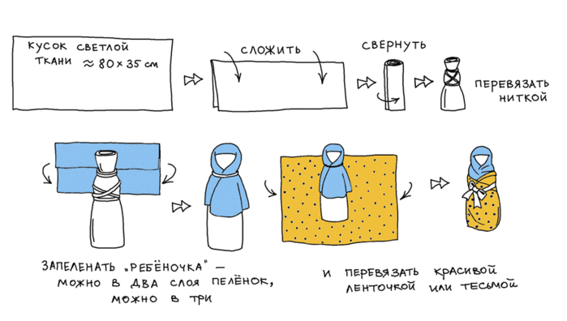

* *Берём белый кусочек ткани 20см - 40 см. Складываем ткань пополам и сворачиваем.*
* *Перевязываем ниточкой, где будет голова куклы. Затем перевязываем ниточкой по середине, она символизирует пупочек младенца .*
* *Затем берём лоскуточек ткани 20см - 20см иповязываем платок.*
* *Берём другой кусок ткани 20см - 20 см. Кладём на него куклу и начинаем пеленать, как малыша.И последнее – завязываем ниточкой или ленточкой аккуратно куклу. Получилась кукла Пеленашка.*

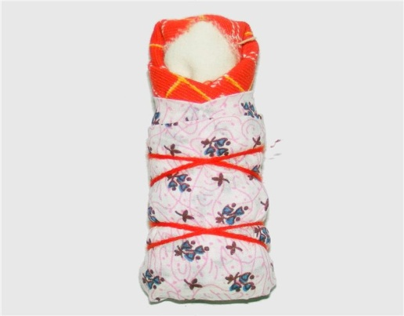

**Приобщаем детей к народным традициям**

Слово «традиция» означает исторически сложившиеся и передаваемые из поколения в поколение обычаи, порядки, правила поведения. Русские народные традиции открывают огромные возможности для детей. Они помогают вырабатывать способность управлять собственными действиями, переживаниями и состояниями, поступками в соответствии с интересами других людей, требованиями общественного долга. К народным традициям относятся праздники, обряды, обычаи, игры.

Народные игры являются традиционным средством педагогики. Испокон веков в них ярко отражался образ жизни людей, их быт, труд, устои, представления о смелости, чести. Игра всегда была естественным спутником жизни ребёнка, источником радостных эмоций, обладающим великой воспитательной силой.

Глубокая народная мудрость, оттачиваясь веками, сконцентрировалась в произведениях русского фольклора. Русские люди были убеждены, что слово обладает особой силой воздействия на человека и природу: ***« Пчёлушки, серые, малые, Крылышки алые, носики вострые, Сами пёстрые. В поле идут, Гудут, гудут, в поля идут, медокнесут***». Так, например, приговаривали дети, проходя мимо ульев и заговаривая обильный сбор мёда пчёлами.

Слово, соединённое с музыкой и движением, обладало ещё большей силой. Обрядовые песни описывали благополучие, довольство, изобилие, а сопровождавшие их действия изображали желаемое, чтобы обеспечить его в реальной жизни: « ***Весна красна, тёплоелетечко! Люли – люли, тёплое летечко. Весна красна, что же ты нам вынесла? Люли –люли, что же ты нам вынесла? Малым деточкам по яичечку, Люли – люли, по яичечку, Красным девушкам по женишечку, Люли – люли, по женишечку».***

Во время умывания и мытья рук исполняли потешки: ***« Водичка, водичка - умой мое личико, Чтобы глазки блестели, чтобы щечки краснели, Чтобы кусался зубок, чтобысмеялся роток».*** Укладывая детей спать, тоже не обходились без потешки: **«*Эй вы глазки, эй вы ушки. Вас положим на подушки. Полежите, полежите. Отдохните и поспите. Маленькие заиньки захотели баинь. Захотели баиньки, потому что заиньки».***Потешки звучат как ласковый говорок, выражают доброту, нежность, заботу. Дети настраиваются на спокойный лад, успокаиваются и быстро засыпают.

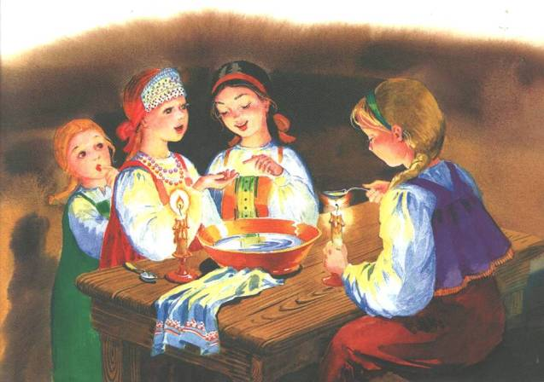Для полноценного приобщения детей к народной культуре необходимо обращаться к истокам народной культуры, использовать в семейном воспитании все то богатство, которое оставили для нас наши предки - фольклор, игры, обряды, праздники. При этом важно не только дать детям новые знания, но и организовать непосредственное участие в исполнении обрядов, пении народных песен, инсценировках, изготовлении народных игрушек. Только помня свои корни, человек остается человеком.

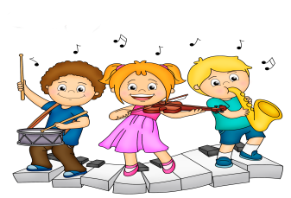



**Страничка музыкального руководителя**

***Дети и музыка: слушать или нет?***

## Сегодня мы попробуем разобраться и ответить на крайне непростой, а порою и просто противоречивый вопрос - нужно ли слушать детям музыку, а если нужно, то какую?Каждый человек понимает, что музыка играет в нашей жизни очень немалую роль. Она помогает человеку и в работе, и в отдыхе, музыка способствует как релаксации, так и стимулирует активную деятельность. Музыка способна вызывать у человека те или иные психические переживания и эмоции. Современная музыка к тому же использует очень большой набор музыкальный инструментов, которые влияют на восприятие человеком музыкального произведения.

## Какой должна быть детская музыка?

**Теперь мы и подошли непосредственно к вопросу влияния музыки на детей - на воспитание их духовных качеств посредством влияния музыки на детскую психику. Музыка давно проникла во все сферы воспитания и развития детей, а соответственно роль ее трудно переоценить.**

**Мультфильмы, детское кино, детские театральные спектакли и представления, детские песни - все это просто немыслимо без музыки. Но музыка как любой другой продукт, учитывая ее разнообразие, не может быть одинаково полезна маленькому человечку. И тут возникает справедливый вопрос - какую же музыку детям слушать необходимо, а какая музыка способна навредить? Да, это не ошибка! К сожалению, музыка может навредить! И только вы можете помочь вашему ребенку избежать этого!**

Как знакомить детей с музыкой? *Есть несколько простых правил, следуя которым вы обязательно избежите проблем, а соответственно ваш малыш будет в полном порядке.*

**1. Ставьте детям как можно чаще классическую музыку. Многочисленные эксперименты показали, что под музыку таких композиторов как Моцарт, Вивальди Бетховен дети успокаиваются, хорошо засыпают!**

**2. Не включайте музыку громко! Если пренебречь этим правилом, ребенок может стать нервным, будет плохо спать, капризничать, ухудшится аппетит. Громкий звук травмирует нежную детскую нервную систему, а это может иметь крайне печальные последствия в будущем.**

**3. Ни в коем случае не позволяйте ребенку слушать музыку в наушниках! Слуховой аппарат устроен таким образом, что громкий звук наушников воздействует непосредственно на мозг человека, вызывая микросотрясения. "Звуковой шок" может иметь неприятные последствия даже для взрослого человека, а для ребенка тем более!**

**4. При подборе музыкальный произведения для детей нужно учитывать время суток, когда ребенок будет слушать музыку..**

***Ответственный за выпуск старший воспитатель Кононенко Татьяна Ивановна***